- 点击注册页面进行注册
- 请依序填写栏位信息创建MyET新帐号，或输入您已有的MyET帐号及密码后点击＂完成注册＂。
- 注册成功会弹出创建成功的信息并在您的帐号中自动开通课程。
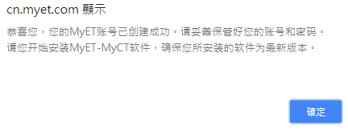
MyET介绍视频
- 下载MyET
- 系统会自动跳转到MyET下载页面http://cn.myet.com/MyETWeb/Download.aspx，请进行下载并安装MyET客户端（简体中文载点）。
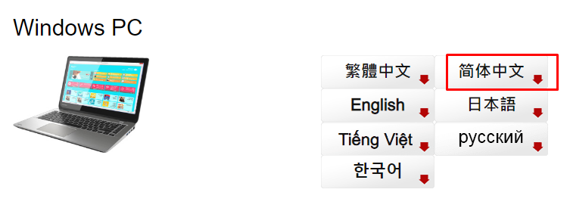
- 安装后请双击桌面上的MyET图标。
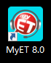
- 登入 MyET中国服务器
  - 首次登入页面，请选择MyET中国服务器进入服务器。
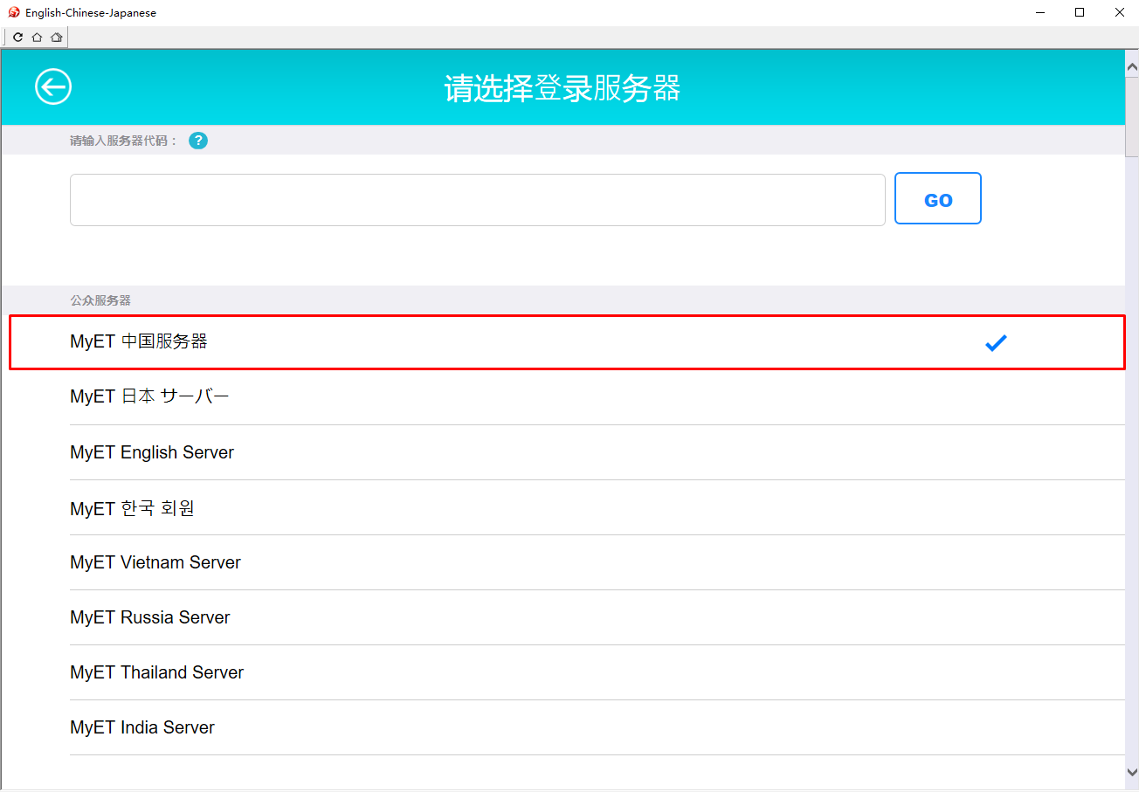

  - 以注册页申请成功的账号、密码登入MyET。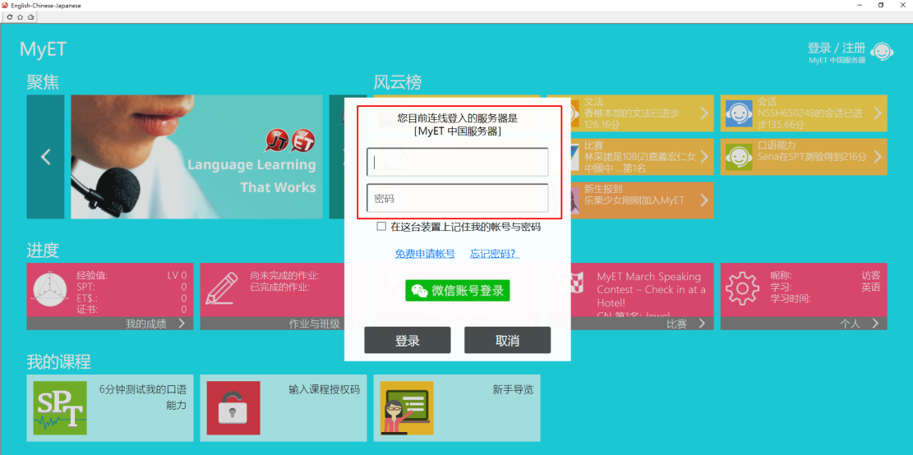
  - 或是点击「微信账号登录」的按钮，开启微信扫描二维码登入MyET。
再将注册过的MyET账号与微信账号做绑定。
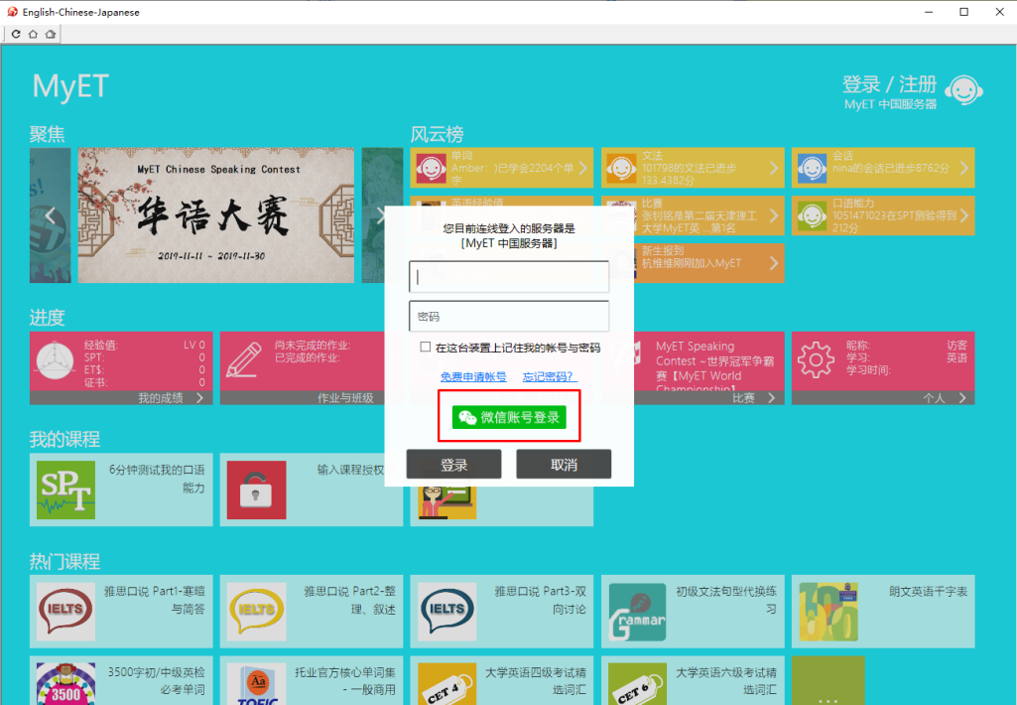
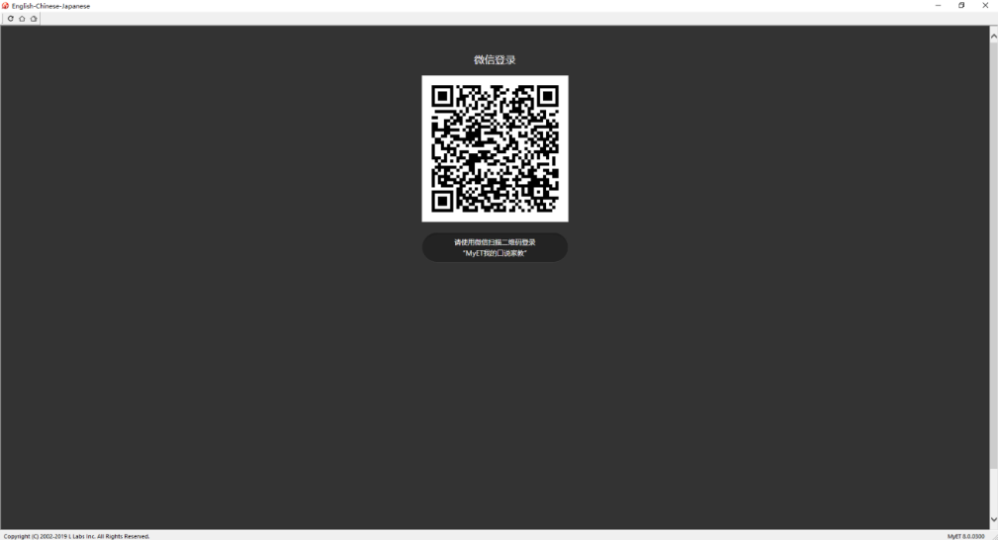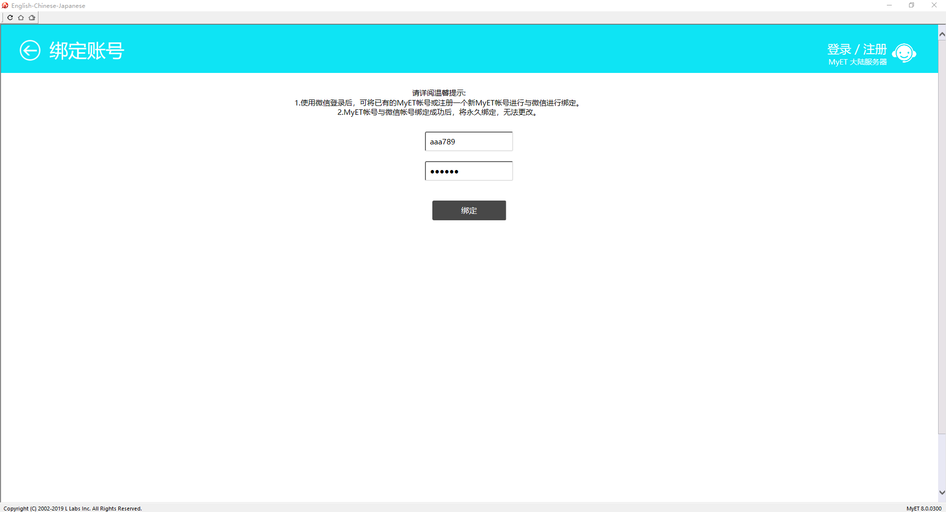

- 开始使用课程学习
- 进入MyET首页后，选择画面中「我的课程」列表下的课程icon进入学习。
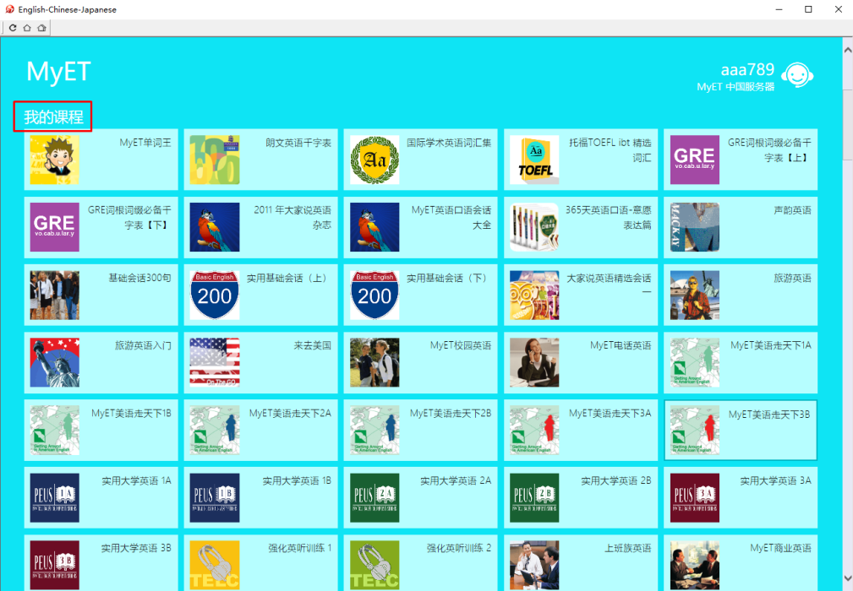

- 可直接点选「开始」进入课程，系统会每次自动记忆学习的进度，若要学习特定的一课，可点选「课程目录」进入。
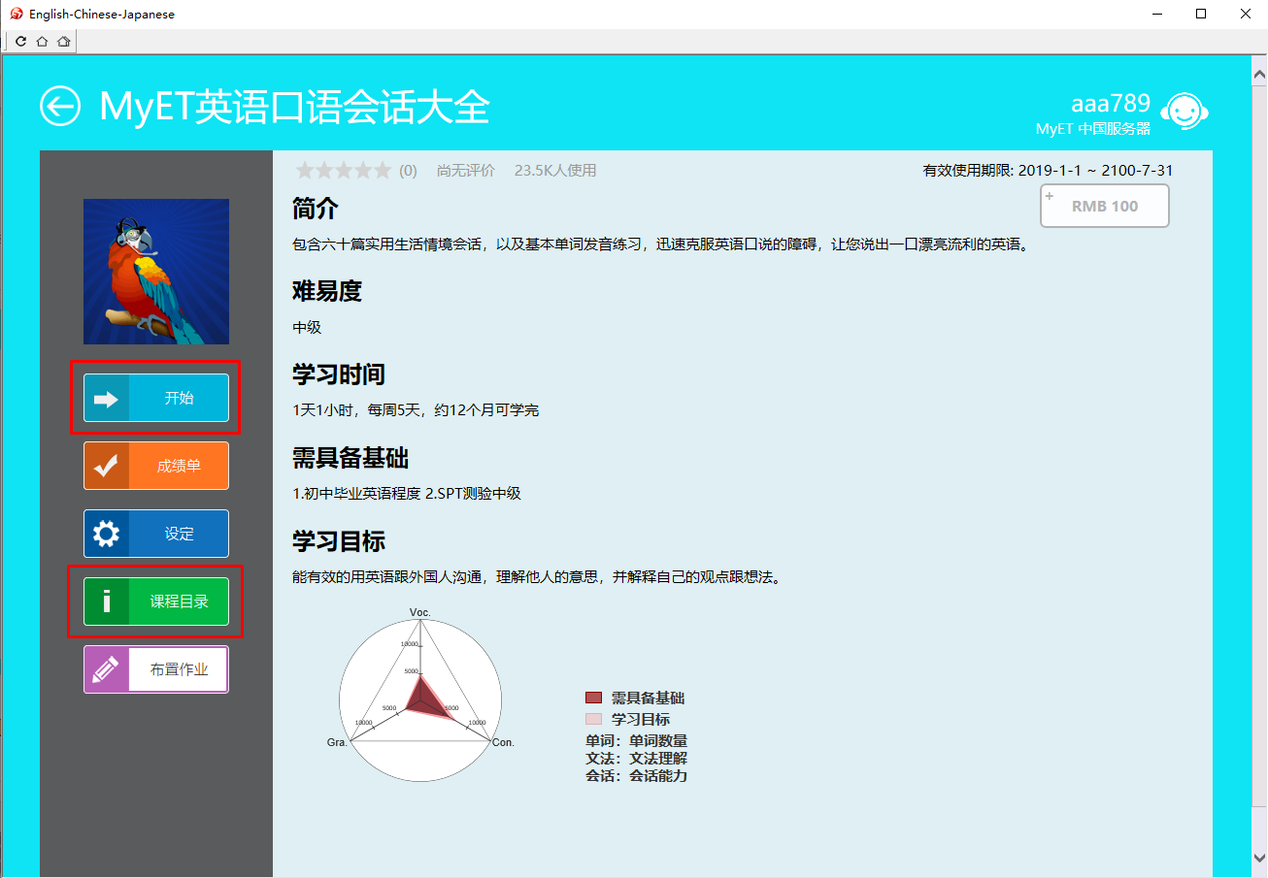
- 进入课程后，MyET系统将自动播放一遍课文内容，可点选下方各式学习模块进行练习。
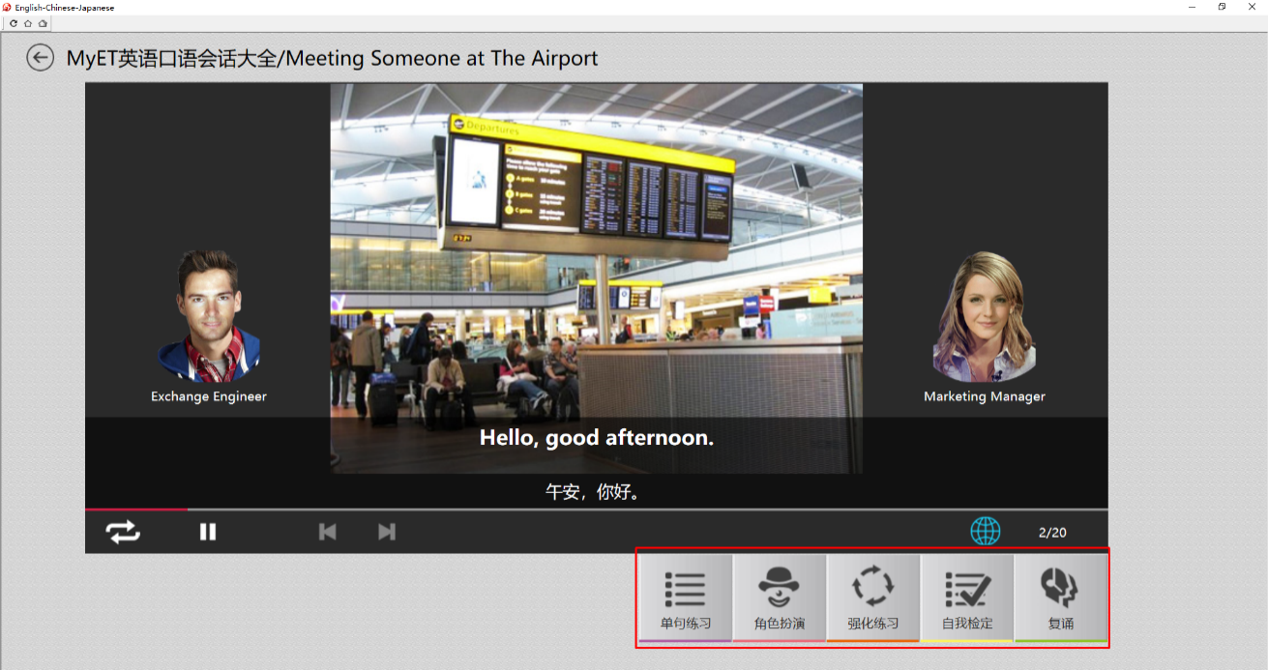

手机使用说明
点击注册页进行注册
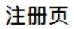  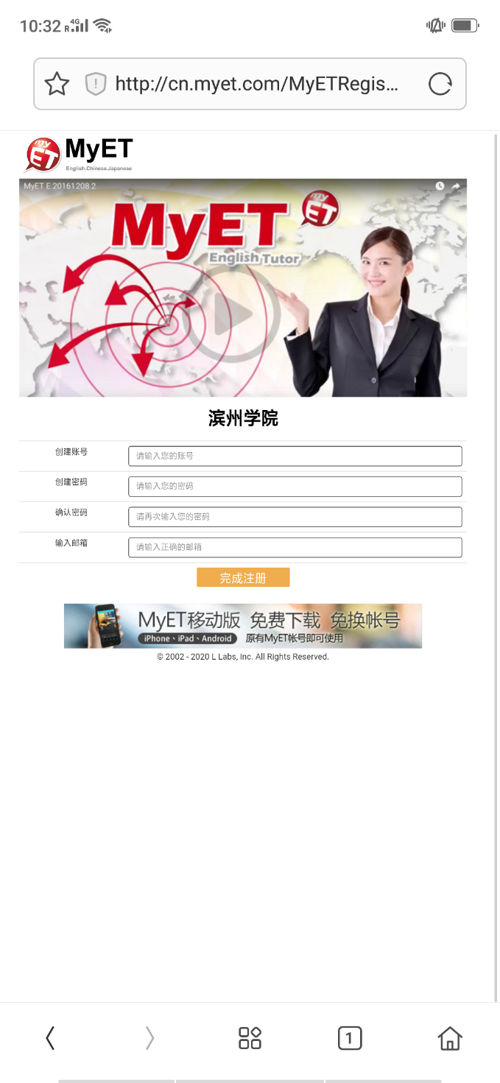 | 步骤1：至注册页进行注册。  步骤2：依序填写栏位信息创建MyET新帐号，或输入您已有的MyET帐号及密码后点击＂完成注册＂。

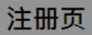  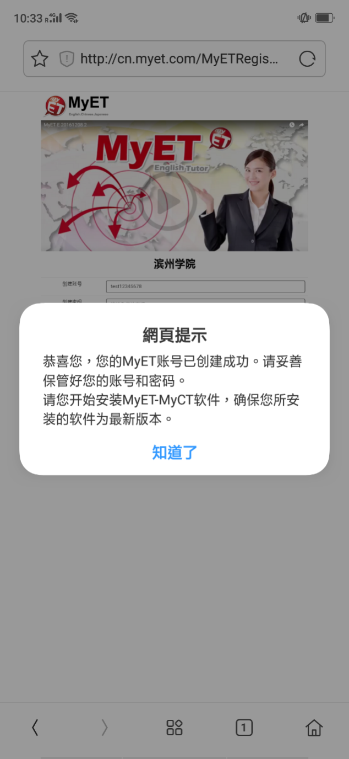 | 步骤3：注册成功会弹出创建成功的信息并在您的帐号中自动开通课程。

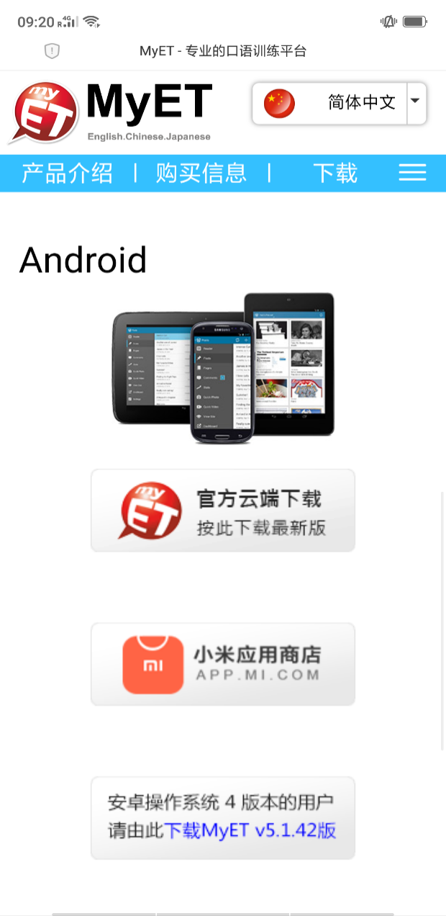 | 步骤4：系统会自动跳转到MyET官网的下载页面，可选择由官方云端或是小米应用商店下载。

登入 MyET中国服务器
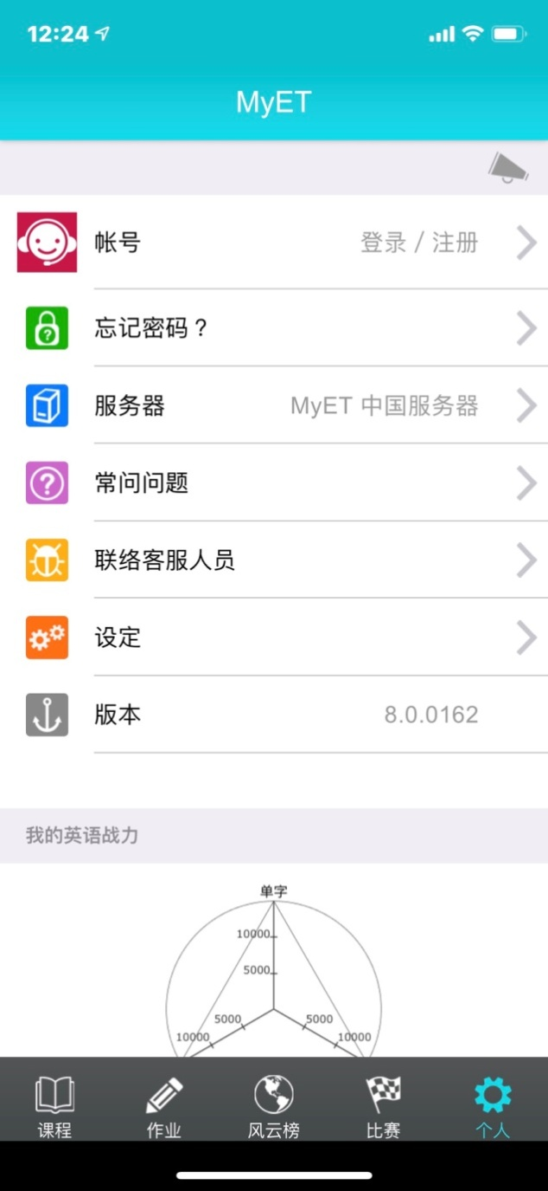 | 步骤1：点选下方「个人」选项。  步骤2：点选「服务器」，选择「MyET中国服务器」登入。

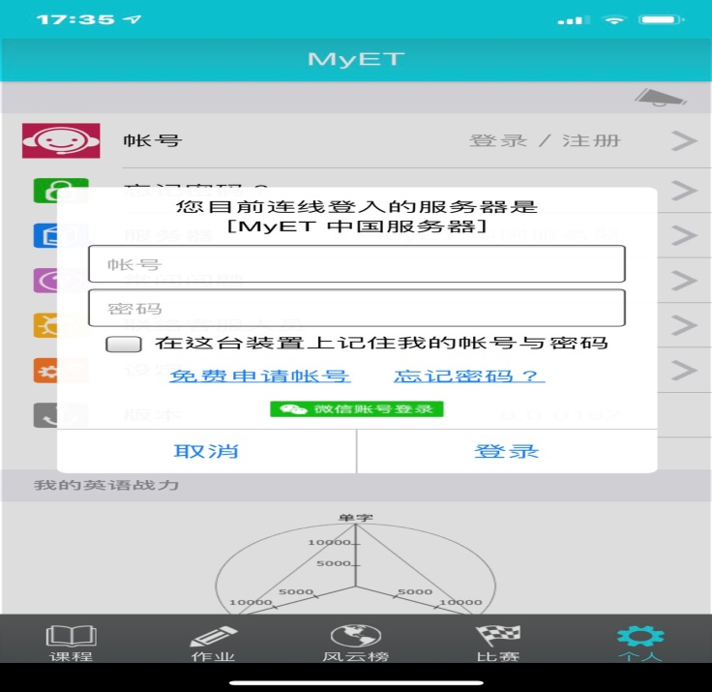 | 步骤3：以注册页申请成功的账号、密码登入MyET。

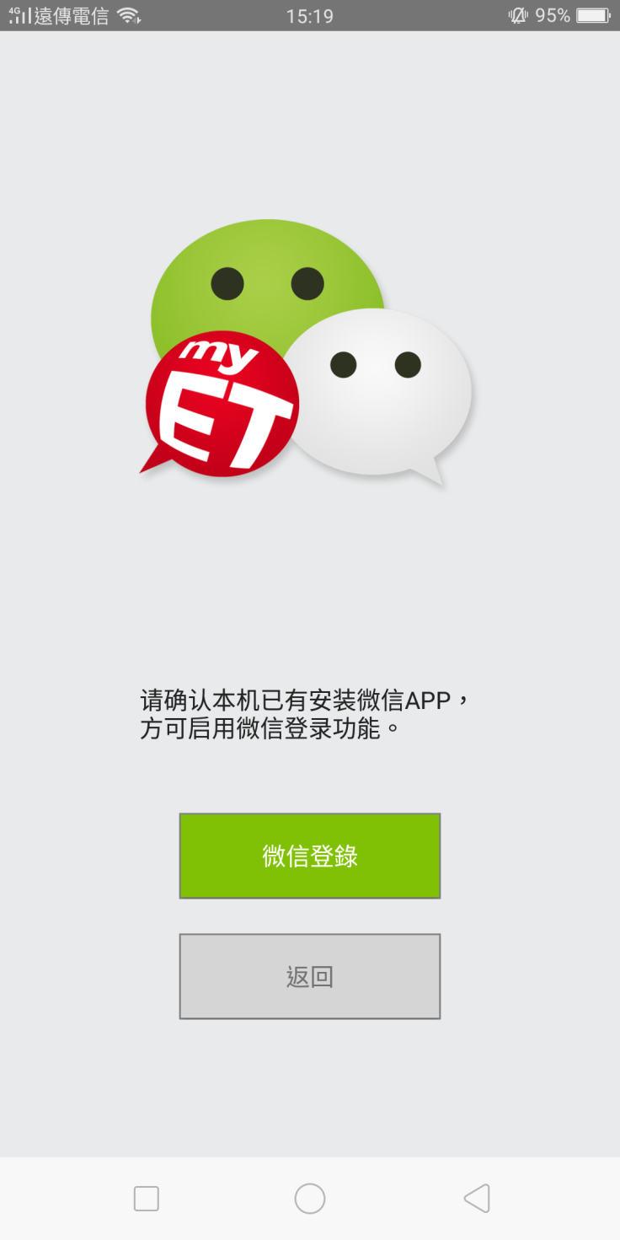 | 步骤4：或是点击「微信账号登录」的按钮，以微信登入MyET，再将注册过的MyET账号与微信账号做绑定。

开始使用课程学习
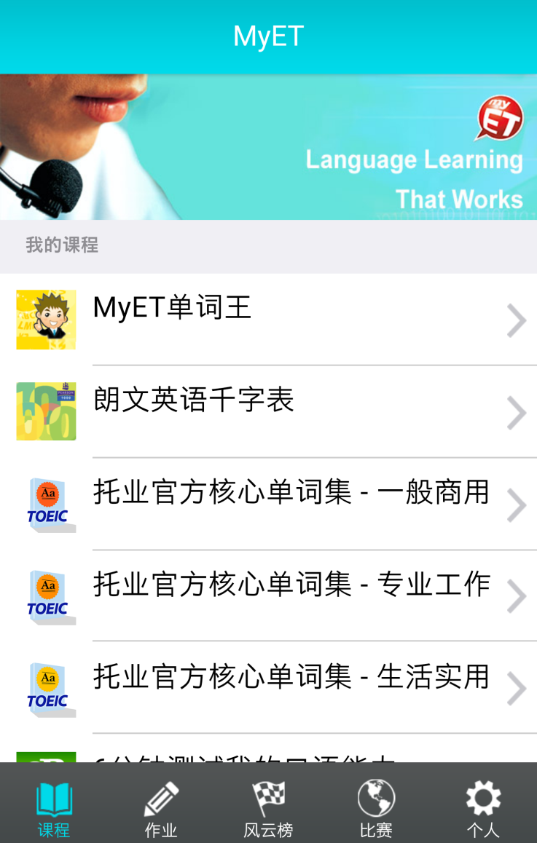 | ◎点选「课程」功能。  ◎选择画面中"我的课程"列表下的课程icon进入学习。

